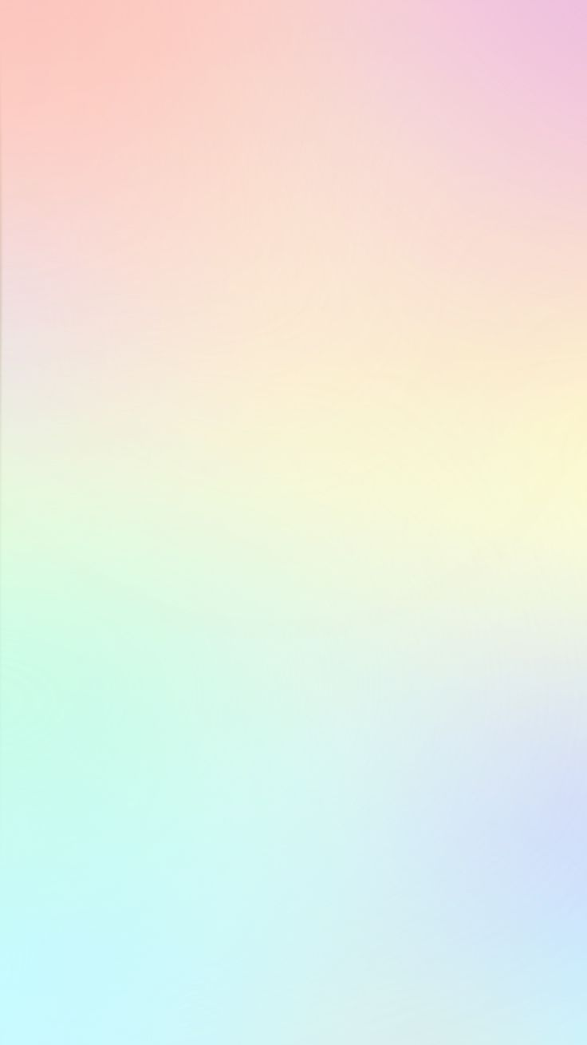Empieza por la SILABA…

ni

otra

nu

no

ne

na

|  |  |  |  |  |  |
| --- | --- | --- | --- | --- | --- |
| Resultado de imagen para dibujo niÃ±a  png | Resultado de imagen para dibujo  nuez | Resultado de imagen para dibujo noche | Resultado de imagen para dibujo nudo  png | Imagen relacionada | Resultado de imagen para dibujo nemo |
| Resultado de imagen para dibujo mochila | Resultado de imagen para dibujo nido png | Resultado de imagen para dibujo naranja  png | Imagen relacionada | C:\Users\pamel\AppData\Local\Microsoft\Windows\INetCache\Content.MSO\EE97FE5E.tmp | Resultado de imagen para dibujo novia |